12.04.2018. UA1CEG/p в лесу.
(Home made, 2 watts? Dipole)

rw3ai
( Модератор )

Вне сайта
Сообщений: 1546
Репутация: 70
Любителей работы на вертикальных ключах приглашаю принять участие Hungarian Straight Key Contest
15.04.2018 15.00-17.00 UTC на диапазоне 80м
www.qrz.ru/contest/detail/210.html

(Валерий- КОРОТКОВОЛНОВИК и я его искренне уважаю!)
Обычно я в мероприятиях на обычных механических ключах охотно участвую. Но, в это воскресенье я работаю и это интересное мероприятие пропускаю…
=====================================================================
Сегодня я свободен, во всяком случае до 17 часов МСК. И уж это время использую для радио «по полной».
Для интереса поработал на стационарном радио, посмотреть прохождение.
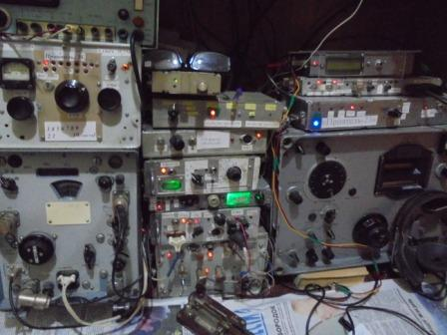

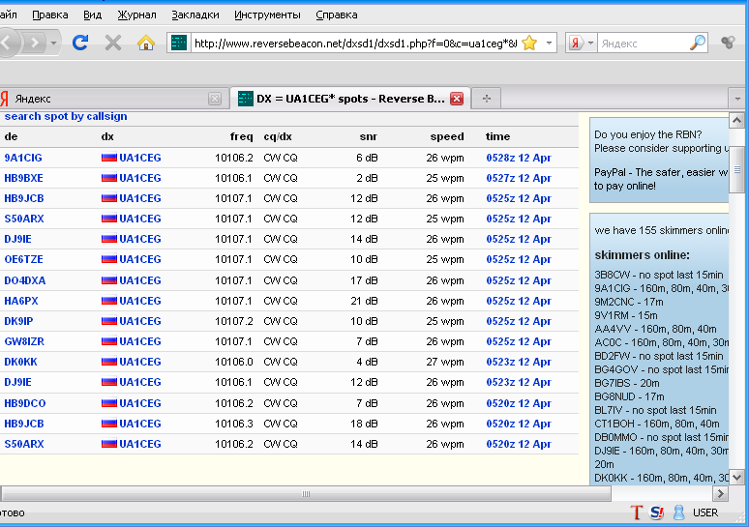
На 10 мГц всё отлично!
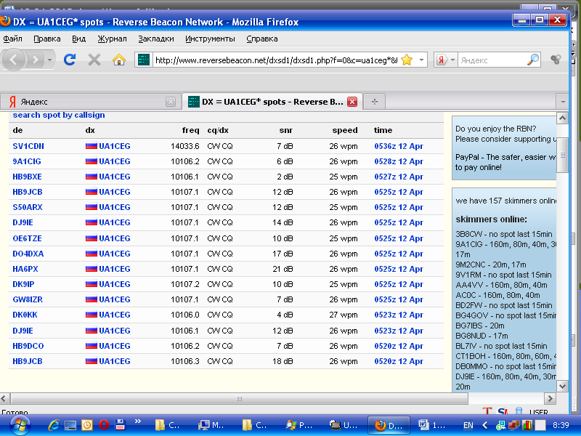
На 14 мГц еле дозвался единственного скиммера…
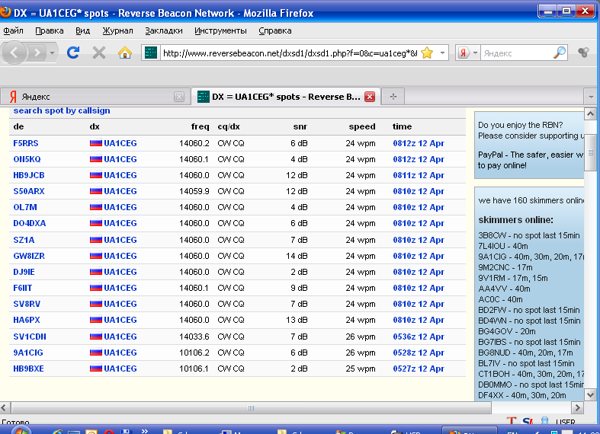
Но, чем ближе «рандеву», тем лучше прохождение на 14 мГц.
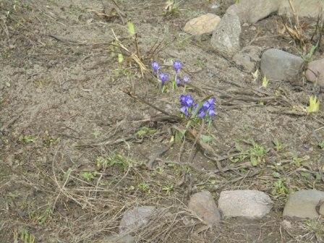
У подъезда появились первые, самые отважные, цветы!
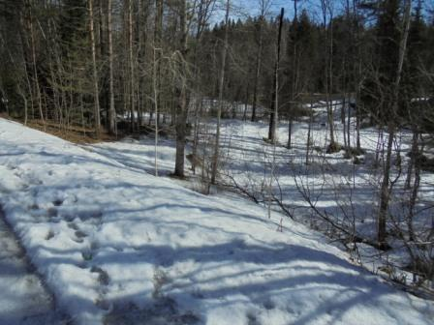
Выдвигаюсь, удлинив для прогулки маршрут.
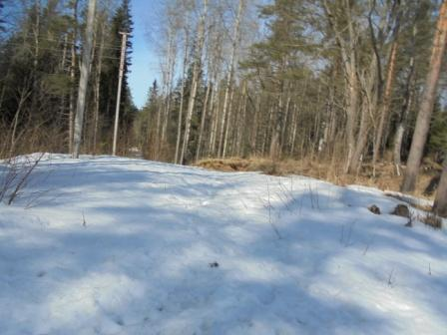

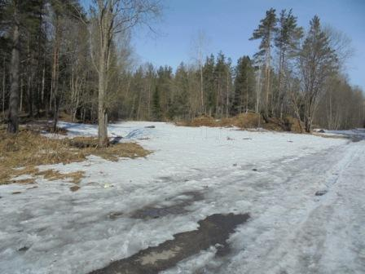

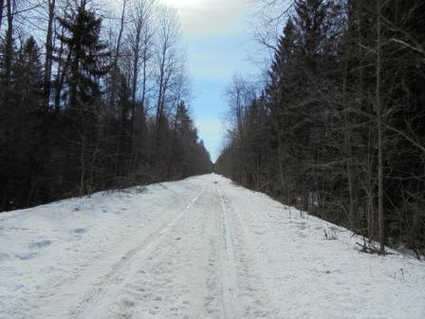

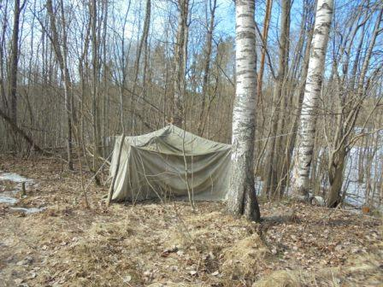

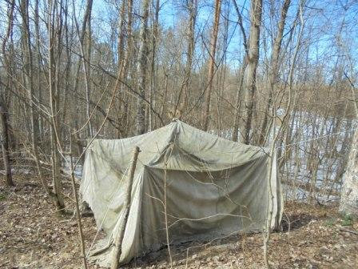
Почти совсем сгнившая палатка, года 3 стоит.
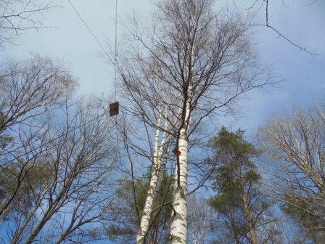
Диполь на 14 мГц.
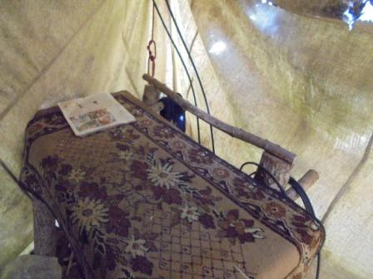
«Шек», радио- стол.
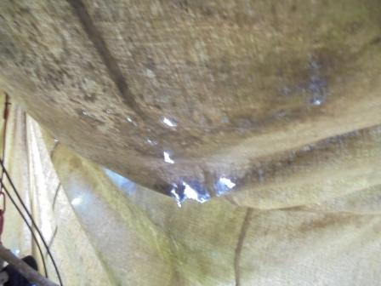
Сквозь многочисленные дыры пробивается солнце. Палатка от солнца нагрелась и внутри просто тепло!
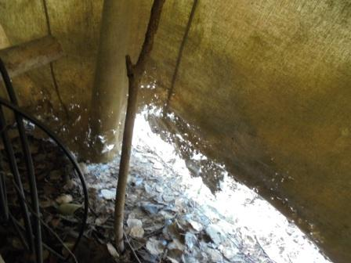

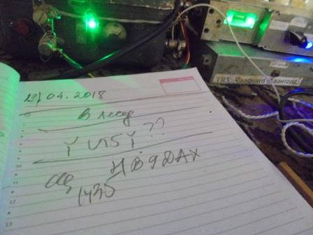
Кто выходил в леса- поля с радио, поймёт: моментально хочется послушать эфир! HB9DAX «на посту», общий вызов вовсю! Естественно я его не дозвался… Но, сигнал его понемногу уменьшился и мои шансы провести QSO выросли.
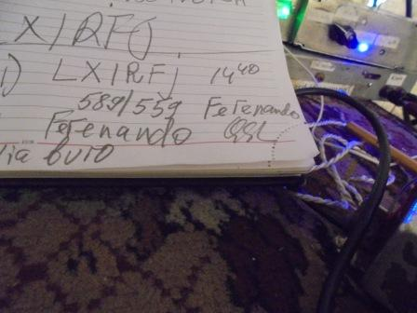
Есть QSO!
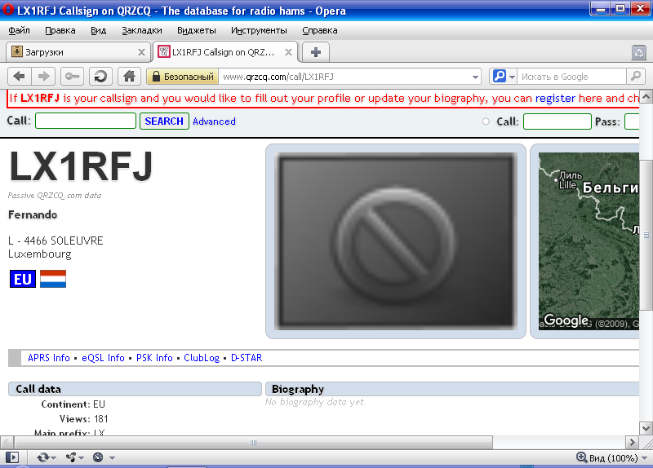

Уже отлично, QSO состоялось!
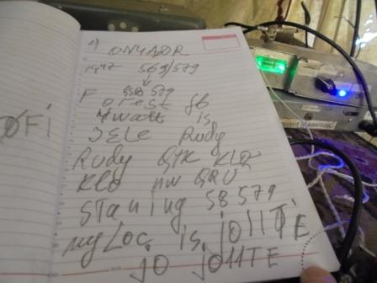
Это QSO просто великолепное! Поговорили, обменялись локаторами!
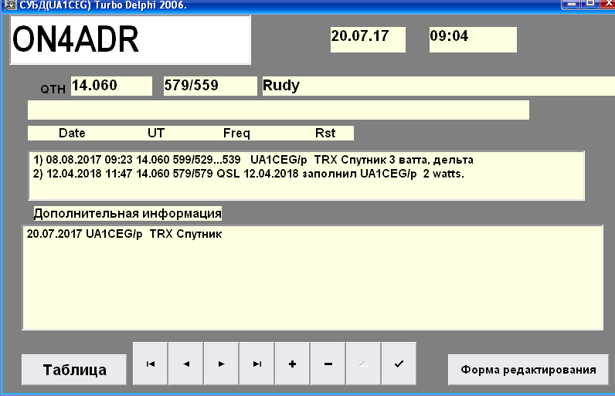

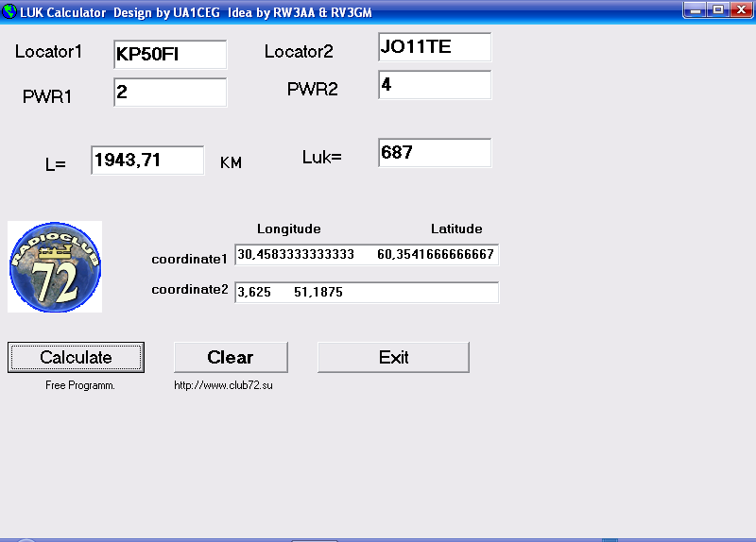

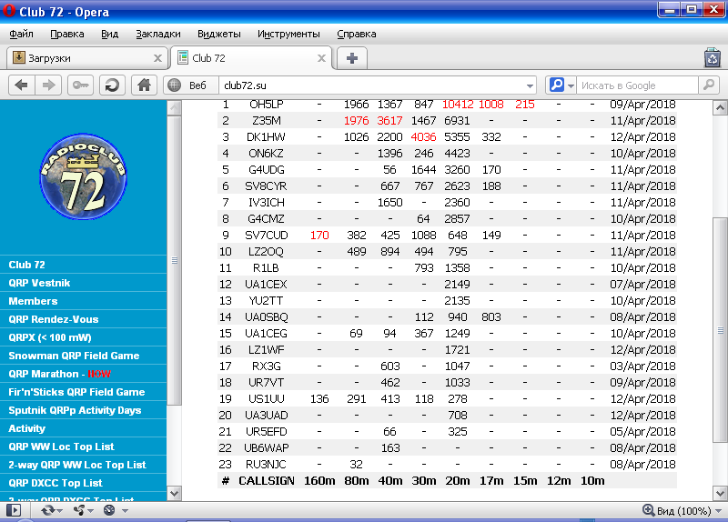
Я на 15-м месте.
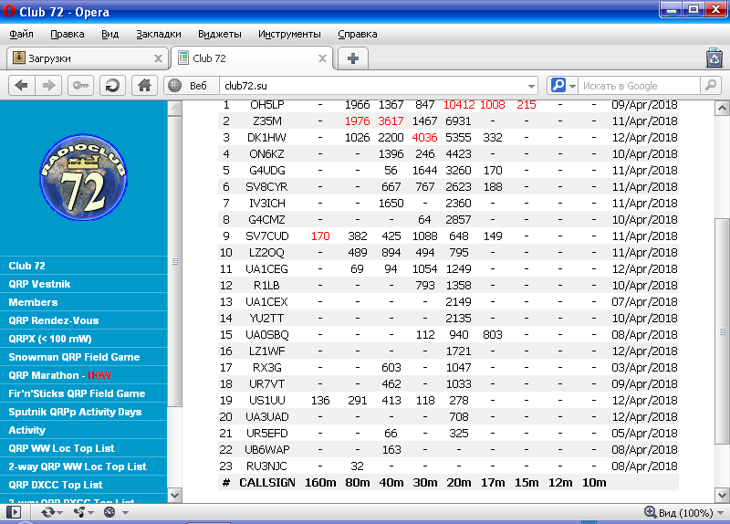
Добавив заслуженные в лесу, на самоделке баллы, поднимаюсь на 11-е место. Хотя я поддерживаю мероприятие, а не «осуществляю гонку», но данное QSO мне весьма понравилось!
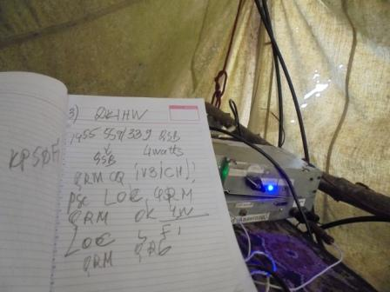

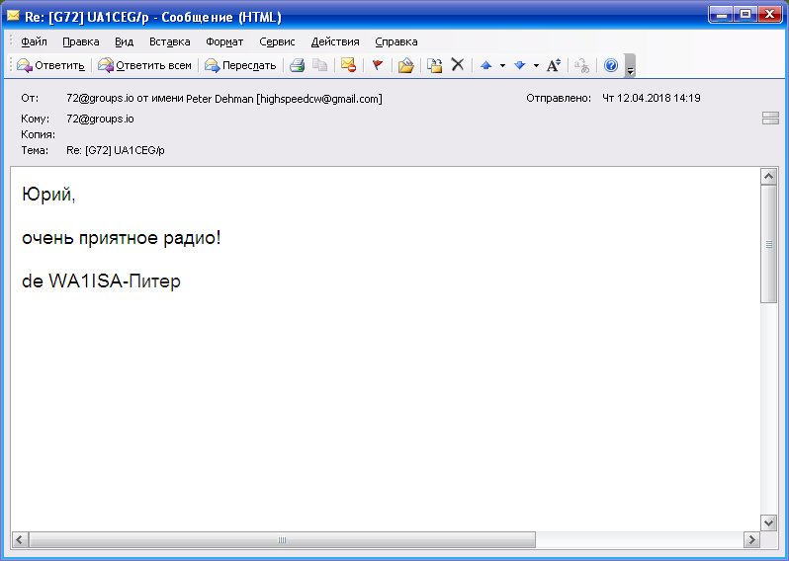
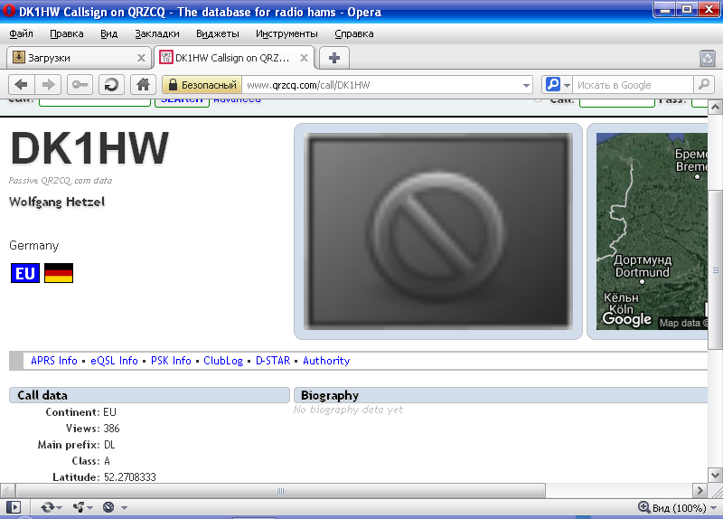 С Wolf (гангом)уже просто с удовольствием пообщались!
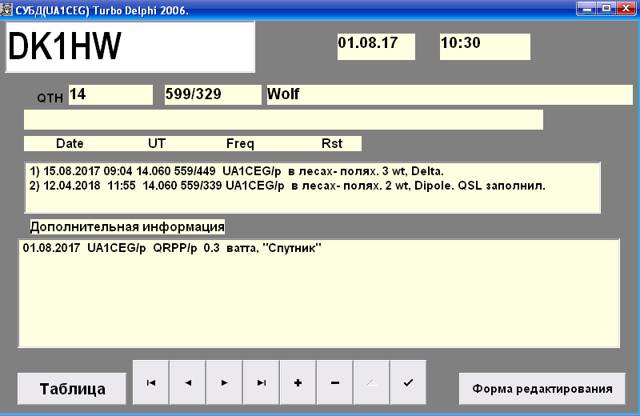
Встречались много раз!
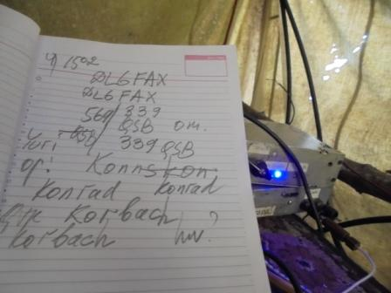

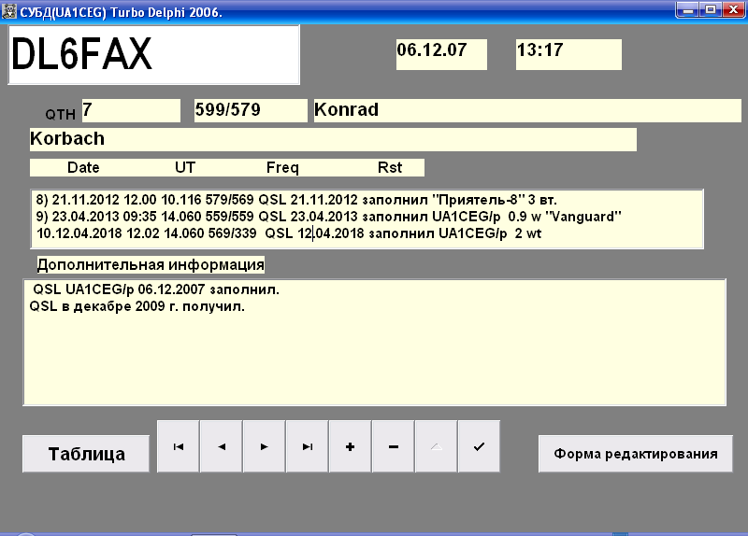
С Конрадом мы просто постоянно встречаемся в эфире!
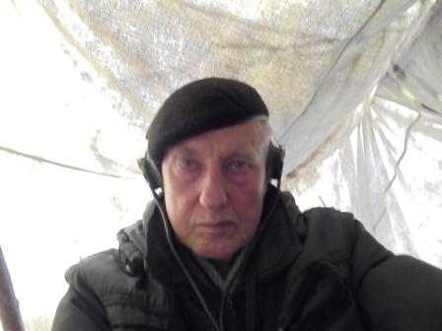
Фотографируюсь, т.к. активность явно снизилась!

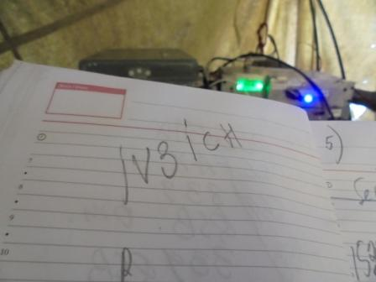

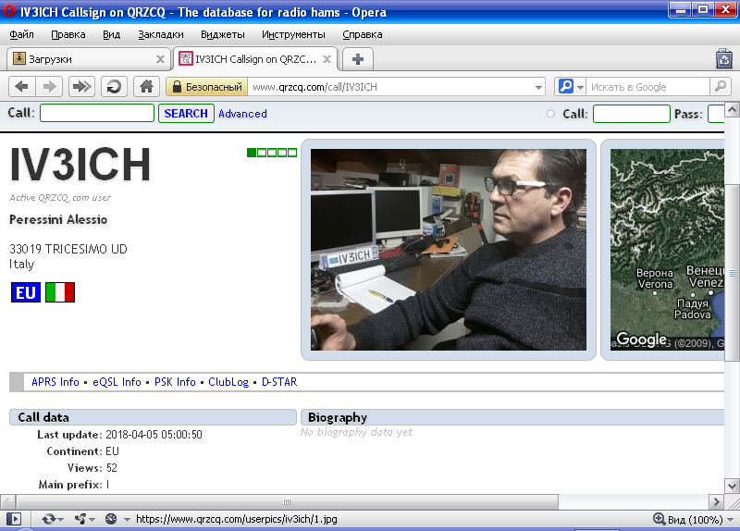

IV3ICH упорно передаёт общий вызов, кстати, он прилично мешал временами, но… дозваться его у меня никак не получилось! Увы, сейчас тоже не дозвался…
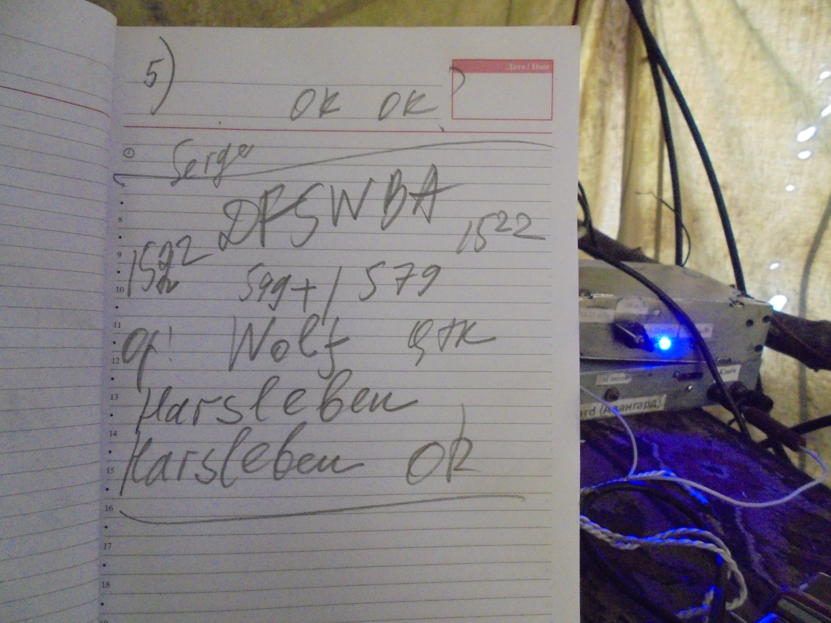
Когда уже решил, что всё, более никого на 14060, просто оглушительно вызывает Wolf!
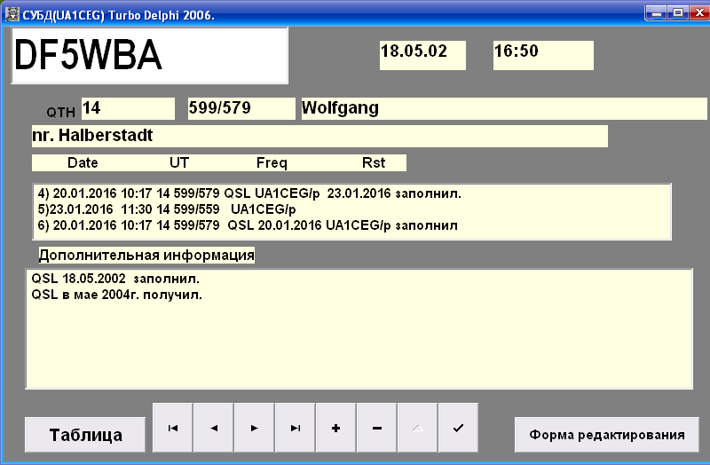

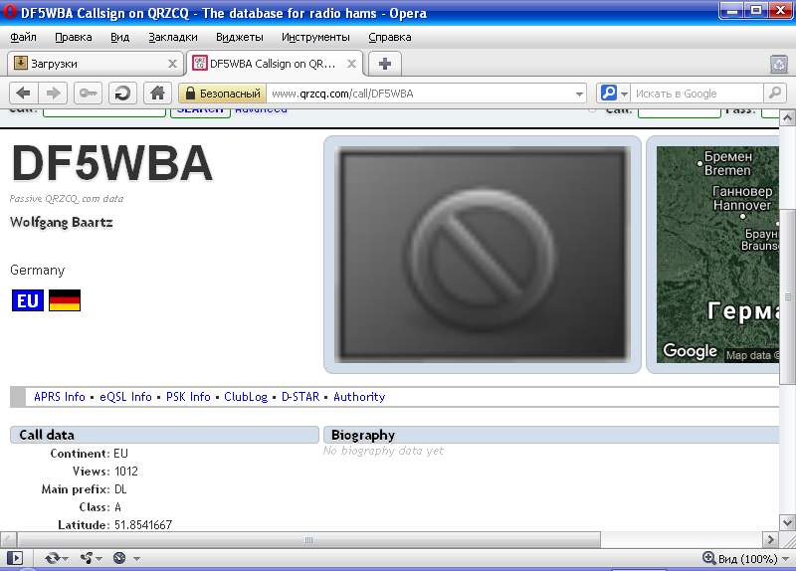
Всё прошло прекрасно! Сворачиваю радио и возвращаюсь.
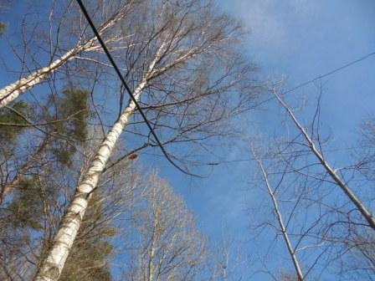

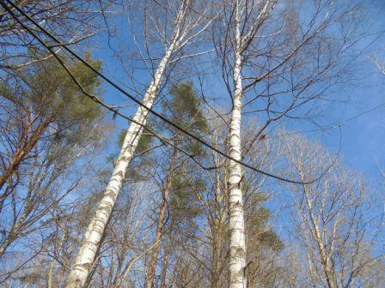

Диполь. Кому как, а мне всё это очень нравится: самоделка, собранная по своему варианту, лес, солнце… замечательно!
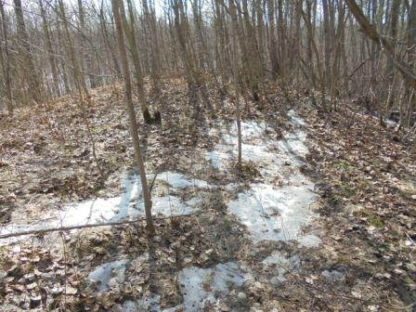

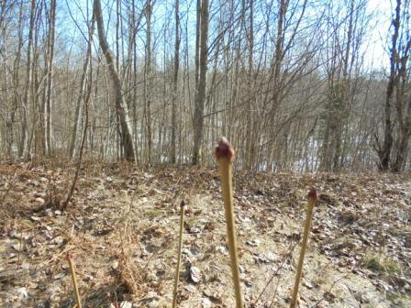

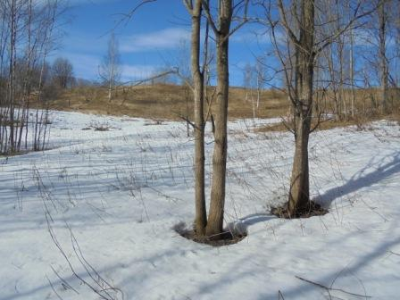

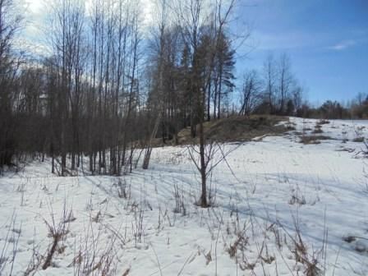

В овраге за «шеком», снега, если и не по колено, но навалом!

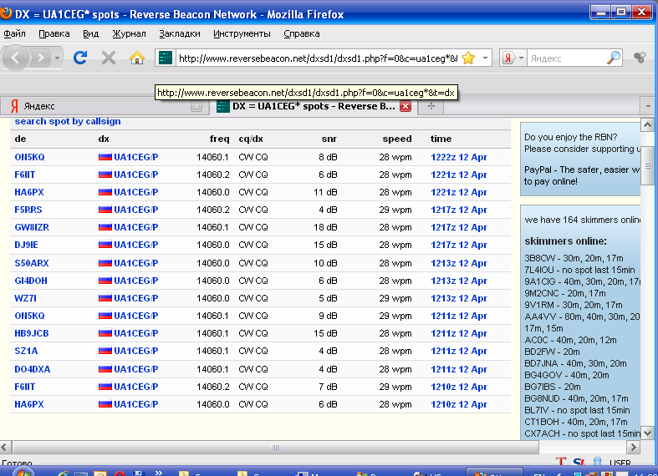

Посмотрел дома, скиммеры принимали, но уровни вполне соответствуют мощности моей самоделки.

Провёл на 14060 5 QSO c высоко- классными коротковолновиками:

- LX1RFJ;
- ON4ADR;
- DK1HW;
- DL6FAX;
- DF5WBA
Спасибо коллеги!

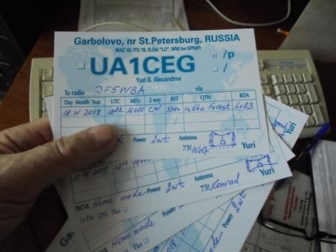
QSL у меня имеются, заполняю за радио- прогулку.

Прекрасно прошла прогулка!
До встречи в эфире!

Сайт: www.ua1ceg.ru
«Зеркало»: http://ua1ceg.6te.net (1:1 копия, Mozilla Firefox здесь претензий не предъявляет)

